Активизация познавательной деятельности младших школьников на основе личностно – ориентированного подхода.

Учитель начальных классов Карпова Е.И.
Я работаю в небольшой сельской школе. Дети в класс приходят разные: подготовленные к обучению в школе и нет, из благополучных семей и семей, где хорошая успеваемость ребёнка нужна будет только мне. Но какой бы ребёнок не пришёл ко мне в класс, я рада ему, рада его желанию учиться. Моя задача – создать условия, чтобы желание учиться у малыша не пропало. Нужно так организовать познавательную деятельность, чтобы ребёнок учился именно потому, что ему хочется учиться, что он будет испытывать удовольствие от самого процесса учения, которое будет для него личностно – значимым. Поэтому познавательную деятельность младших школьников строю на основе личностно – ориентированного подхода, где учитываю интересы обучающихся, потребности и индивидуальные особенности.
В науку термин «личностно – ориентированное» ввела Якиманская И.С. Суть его состоит:
- В признании самоценности ученика как носителя субъективного опыта;
- В понимании взаимодействия между субъектами объектами с точки зрения их ориентации на основе общечеловеческих ценностей;
- В обязательном обращении к эмоционально – ценностной сфере каждого ребёнка;
- В ориентации учителя на выбор определённых форм, методов обучения;
- Основным результатом выступает развитие познавательных способностей и качеств личности школьника.
Исходя из данного определения, нужно отметить, что задача учителя в личностно – ориентированном обучении заключается в выявлении на каждом уроке избирательности ученика к содержанию, виду, форме материала, его внутренней мотивации, предпочтению к определённым видам деятельности.
Д.С.Левитас в книге «Современные образовательные технологии» даёт следующее определение личностно – ориентированного обучения – это образование, обеспечивающее развитие и саморазвитие личности ученика, исходя из выявления его индивидуальных способностей.
При личностно ориентированном подходе меняется и роль учителя. При изучении новой темы учитель не даёт детям готовый образец, а задаёт наводящие вопросы, ведёт беседу. Поэтому учебная деятельность изменяется следующим образом:
- Ученики под руководством учителя открывают новые знания;
- Процесс учения становится поисковым, творческим;
- Главным становится не образец, а возможность учащимися самим выбрать правильный алгоритм учебного действия;
- Важными становятся 2 принципа – доступность как мера трудности и наглядность как дидактическая поддержка процесса познания.
И, конечно, современный урок – это совокупность индивидуальных, групповых, фронтальных или парных форм организации учебного процесса. Таким образом, «чтобы сделать процесс обучения личностно - ориентированным, нужно признать право каждого ребёнка на самоценность, индивидуальность, стремление самостоятельно добывать знания и применять их в интересной для него деятельности».
Поэтому для активизации познавательной деятельности на уроках окружающего мира в 4 классе (автор программы Плешаков А.А, УМК «Школа России») при изучении природных зон использую составление опорных конспектов с применением наглядности. Раздел «Сохраним природу России» содержит большой объём учебного материала. А обучающиеся в классе разные: и сильные, и слабые. Составление опорных конспектов помогает всем учащимся активно работать на занятии. В учебнике дан план изучения природной зоны. Занятия провожу в форме заочного путешествия. Чтобы обучающиеся лучше поняли особенности каждой природной зоны, использую маленькие рассказы из книги Н.Сладкова «Разноцветная земля». В ней автор даёт краткое, яркое описание каждой природной зоны и особые названия: белая земля, седая земля, зелёная земля, серебристая земля, жёлтая земля, разноцветная вода. Например, «Ледяные поля. То сияют они в свете дня, то тонут они во мраке ночи! И какой ночи – полярной! Длиною в полгода. Непроглядной и чёрной. Лишь сверкают на небе разноцветные сияния: зелёные, синие, красные. Да вверху непонятные шорохи, шёпоты, словно в небе шепчутся звёзды. А это шепчет мороз… Но приходит конец и бесконечной ночи. Однажды краешек солнца покажется … свет ещё багровый и тусклый. Но как все рады солнцу и свету! Начинается праздник солнца, праздник весны. В Арктику пришёл день. День непростой – полярный. Тоже длиною в полгода…»
Перед составлением опорного конспекта вводятся условные обозначения (некоторые детям уже известны):
З – зима, Л – лето, Р – растения, Ж – животные, : : - дождь, ** - снег, пурга, метель.
На занятиях учащимся разрешается пользоваться фломастерами или цветными ручками, что это тоже им нравится.
Ход работы:
- Составление опорного конспекта начинается с расположения природной зоны. Для этого используем карту учебника. Так появляется в тетради первая запись.
- Рассматриваем особенности зимы и лета. Данный материал учащиеся находят сами на страницах учебника. Обсуждаем прочитанное и записываем в конспект с помощью условных знаков.
- Представителей животного и растительного мира ученики находят на иллюстрациях учебника. Некоторую информацию добавляю из книги В.В.Петрова «Растительный мир нашей Родины», «Золотая флейта» Л.Семаго, из книг серии «Почемучка». Растения рассматриваем из гербария. Про некоторых представителей животного мира предлагаю детям сделать небольшие сообщения. О значении наглядности писал ещё знаменитый Я.А.Коменский: «Педагог, желающий что - нибудь запечатлеть в детской памяти, должен позаботиться о том, чтобы как можно больше органов чувств – глаз, ухо, голос, чувство мускульных движений и даже, если возможно обоняние и вкус приняли участие в акте запоминания. Чем больше задействовано органов восприятия, тем лучше идёт процесс усвоения материала, тем меньше психологическая нагрузка». Психолог Леонтьев отмечал, что наглядность облегчает осознание и запоминание.
- Следующий этап работы – взаимосвязь в природе, составление цепей питания. В данном случае я опираюсь на приём моделирования – использую круги с изображением растений и животных. Дети, работая в парах или группе, составляют возможные цепи питания. После обсуждения заносим в конспект.
- Деятельность человека в природной зоне. Учащиеся самостоятельно изучают материал учебника. Далее в процессе беседы выясняем деятельность людей в данной природной зоне, выделяем положительное и отрицательное влияние. А деятельность человека, как это ни грустно отмечать, приводит к необходимости охраны окружающей среды. Так в нашем опорном конспекте появляется слово охрана! С детьми ведём разговор об охране окружающей среды, о растениях и животных, численность которых уменьшается или их уже нет благодаря неразумной деятельности человека.
Так постепенно у нас появляется опорный конспект.
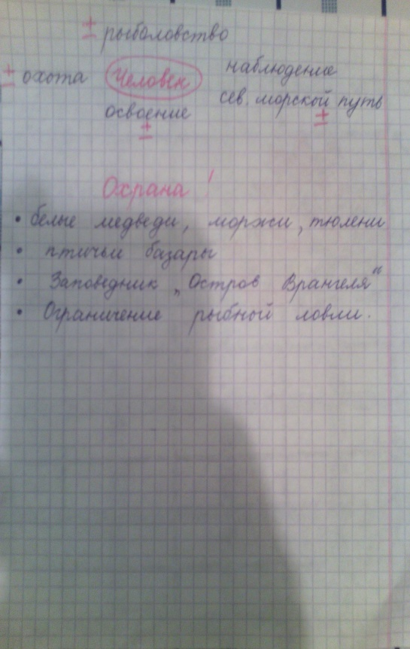
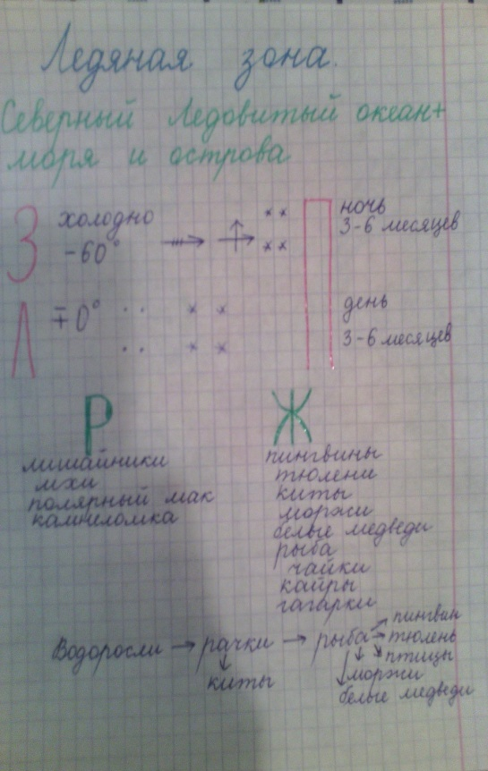

Составление опорных конспектов даёт следующие положительные результаты:
- Обучающимся нравится проведение занятия в такой необычной форме.
- Учащиеся с интересом находят материал на страницах учебника и в дополнительной литературе для заполнения опорного конспекта.
- Получен наглядно алгоритм построения ответа.
- Слабые ученики могут пользоваться этим конспектом при ответе.
- Применение наглядности помогает создать у детей яркое представление об удивительном многообразии и неповторимой красоте растительного и животного мира нашей Родины.

Используемая литература:
- Н.Ф. Виноградова «Как реализовать личностно – ориентированное образование в начальной школе».
- Д.Г.Левитас «Современные образовательные технологии».
- Т.В.Машарова «Личностно – ориентированное обучение».
- С.В.Савинова, Е.Е.Гугучкина «Нестандартные уроки в начальной школе»

